festa da eucaristia – santíssima trindade C
com batismo de um bebé e de 12 crianças em idade de catequese

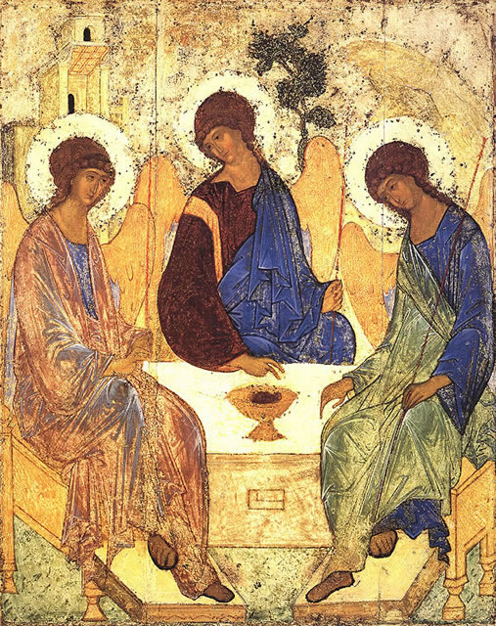

Missa e(m) Missão:
Pão partido para a vida do mundo!

Bebé a batizar (já fez os ritos pré-batismais)
- Gustavo Miguel Crisóstomo Pereira

Catecúmenos do 3.º ano de catequese a batizar

Grupo da Luísa Gouveia

- Diogo Filipe Oliveira de Lencastre
- Gabriel Pereira Teixeira
- Guilherme Silva Neves
- Gonçalo Miguel Crisóstomo Pereira
- Gil Viana Meneses – gémeo de Martim
- Martim Viana Meneses – gémeo de Gil
- Sofia Leite Soares

Grupo da Vânia

- Afonso Sousa Cecílio
- Inês Alexandra Gavina Domingues (CNE)
- Vasco Santos Nogueira (CNE)

Grupo da Helena

- Constança Garcia dos Santos de Freitas Araújo

Grupo da Joana Durão

- Leonor Monteiro Cacais de Matos
I. RITOS INICIAIS
Procissão

Cântico de entrada

Saudação inicial

P. Queridos meninos e queridas meninas: viestes aqui para participar nesta festa maravilhosa, que nunca mais esquecereis: o vosso primeiro encontro com Jesus, que vos habitará desde o Batismo e que Se vos dá, vos alimenta e Se faz presente, dia a dia, domingo a domingo, em cada Eucaristia. A Primeira Comunhão é, antes de mais nada, uma festa na qual celebramos a entrega de Jesus, que, desde o Batismo, quis ficar sempre ao nosso lado, e nunca Se separará de nós.

Catequista: Esta dupla Festa, do Batismo e da Eucaristia, torna-se possível graças à missão dos pais e padrinhos, primeiras testemunhas da fé; graças à missão dos avós e das famílias, que nos transmitem a alegria e a sabedoria do amor a Jesus; graças à missão da comunidade, através dos catequistas que vos guiam para o encontro pessoal com Jesus que ides receber hoje, de modo tão real e tão especial, no vosso coração. Ser batizado e fazer a Primeira Comunhão significa querer estar, cada dia, mais unido a Jesus, crescer na amizade com Ele e desejar que também os outros possam viver a alegria da presença de Jesus no nosso coração.

Kyrie

P. Deixemos então que se eleve a nossa súplica de perdão e o nosso canto de louvor. Fazemo-lo na língua grega, a língua do Novo Testamento. Estas palavras significam “Senhor, misericórdia. Cristo, misericórdia. Senhor, misericórdia”. Cantemo-las para que cheguem mais alto ao coração de Deus e mais em profundidade ao nosso coração.
Coro: Kyrie, eleison!
R. Kyrie, eleison!
Coro: Christe, eleison!
R. Christe, eleison!
Coro: Kyrie, eleison!
R. Kyrie, eleison!

P. Porque o Senhor é bom, queremos cantar-Lhe um hino de louvor.

Hino do Glória: Glória a Deus na imensidão e paz na terra ao homem nosso irmão.

Oração Coleta

II. LITURGIA DA PALAVRA

Monição antes das Leituras

Monitor: Sentamo-nos e abeiramo-nos agora da mesa da Palavra. “Há uma ligação muito forte entre a mesa da Palavra e a mesa da Eucaristia: a partir das duas mesas, a Igreja recebe e oferece aos fiéis o mesmo e único Pão de vida” (Bento XVI, Sacr. Carit, 44). “O encontro com Jesus nas Escrituras conduz-nos à Eucaristia, onde essa mesma Palavra atinge a sua máxima eficácia, porque é presença real d’Aquele que é a Palavra viva” (Papa Francisco, GE, 157) Escutemos atentamente esta Palavra, com os ouvidos abertos, para que Ela chegue ao nosso coração e daí passe às nossas mãos (cf. Papa Francisco, Audiência, 31.01.2018).

1.ª Leitura (abreviada)

Leitura do Livro dos Provérbios

Eis o que diz a Sabedoria de Deus:

“Desde a eternidade fui formada,
desde o princípio, antes das origens da terra.

Antes de existirem os abismos
e de brotarem as fontes das águas,
já eu tinha sido concebida.

Quando o Senhor consolidava os céus,
eu estava presente;
quando Ele lançava os fundamentos da terra,
eu estava a seu lado como arquiteto,
cheia de júbilo, dia após dia,
deleitando-me continuamente na sua presença.

Deleitava-me sobre a face da terra
e as minhas delícias
eram estar com os filhos dos homens».

Palavra do Senhor.
R. Graças a Deus.

Salmo responsorial: Como sois grande em toda a terra, Senhor, nosso Deus!
2.ª Leitura (abreviada)

Leitura da Epístola do apóstolo São Paulo aos Romanos

Irmãos:

Nós fomos salvos pela fé,
e, por isso, estamos em paz com Deus,
por meio de Nosso Senhor Jesus Cristo.

Gloriamo-nos nas nossas tribulações,
porque a tribulação produz a constância,
a constância torna sólida a virtude,
e a virtude sólida dá-nos esperança.

Ora a esperança não engana,
porque o amor de Deus foi derramado em nossos corações
pelo Espírito Santo
que nos foi dado.

Palavra do Senhor.
R. Graças a Deus.

Aclamação ao Evangelho: Aleluia…

Evangelho

Evangelho de Nosso Senhor Jesus Cristo segundo São João

Naquele tempo, disse Jesus aos seus discípulos: «Tenho ainda muitas coisas para vos dizer, mas não as podeis compreender agora. Quando vier o Espírito da verdade, Ele vos guiará para a verdade plena; porque não falará de Si mesmo, mas dirá tudo o que tiver ouvido e vos anunciará o que está para vir. Ele Me glorificará, porque receberá do que é meu e vo-lo anunciará. Tudo o que o Pai tem é meu. Por isso vos disse que Ele receberá do que é meu e vo-lo anunciará».

Palavra da salvação.
R. Glória a Vós, Senhor.

Homilia

III. LITURGIA BATISMAL

RENUNCIAÇÃO E PROFISSÃO DE FÉ

P. Caríssimos pais e padrinhos: cabe-vos a vós, com a ajuda da comunidade, ajudar a frutificar a vida batismal dos vossos filhos ou afilhados. E vós, queridos meninos (fazer a chamada pelo nome das 12 crianças catecúmenas a batizar): pedistes o Batismo e fizestes a vossa preparação para ele durante vários anos. Os vossos pais e educadores na fé estiveram de acordo com este desejo; fostes ajudados pelos catequistas, pelos companheiros e amigos. E hoje, todos prometem dar-vos o exemplo da sua fé e ajudar-vos como vossos irmãos. Agora, antes de receberdes o Batismo, fazei, com os vossos pais e padrinhos, a vossa profissão de fé, diante da Igreja.
P. Renunciais ao pecado para viverdes na liberdade dos filhos de Deus?
Todos: Sim, renuncio! Sim, renuncio!
P. Renunciais às seduções do mal, para que o pecado vos não escravize?
Todos: Sim, renuncio! Sim, renuncio!
P. Renunciais a Satanás, que é o autor do mal e o pai da mentira?
Todos: Sim, renuncio! Sim, renuncio!

P. Aos pais e padrinhos, e também às crianças em idade de catequese, interrogo agora sobre a vossa fé, que é a fé da Igreja:

P. Credes em Deus, Pai Todo-Poderoso, Criador do Céu e da Terra?
Todos: Creio. Creio. Ámen!
P. Credes em Jesus Cristo, Seu único Filho, nosso Senhor, que nasceu da Virgem Maria, padeceu e foi sepultado, ressuscitou dos mortos e está sentado à direita do Pai?
Todos: Creio. Creio. Ámen!
P. Credes no Espírito Santo, na Santa Igreja Católica, na comunhão dos santos, na remissão dos pecados, na ressurreição da carne e na vida eterna?
Todos: Creio. Creio. Ámen!

Cântico: Esta é a nossa Fé. Esta é a Fé da Igreja que nos gloriamos de professar em Jesus Cristo, nosso Senhor.

Rito do Batismo

P. Quereis que os vossos filhos recebam o Batismo na Fé da Igreja, que todos convosco acabámos de professar?
Pais e padrinhos: Sim, queremos!

Batismo (chamada – ver ordem na página 2)

P. N., eu te batizo em nome do Pai e do Filho e do Espírito Santo.
Batizado(a), pais e padrinhos: Ámen.

Cântico batismal (logo depois do primeiro Batismo)

RITOS PÓS-BATISMAIS

Unção com óleo do crisma ao batizado bebé e às outras 12 crianças

P. Deus todo-poderoso, Pai de Nosso Senhor Jesus Cristo, que vos concedeu o perdão de todos os pecados e vos deu uma vida nova, pela água e pelo Espírito Santo, agora que fazeis parte do Seu povo, unge-vos com o crisma da salvação, para que, reunidos ao Seu povo, permaneçais eternamente membros de Cristo, Sacerdote, Profeta e Rei.
Todos: Ámen.

Monitor (enquanto o celebrante se prepara e unge os primeiros dois batizados):

O celebrante unge com óleo do crisma, sem dizer nada. Recordemos que a palavra “Cristo” significa “Ungido” e que os cristãos são os “ungidos” com a beleza e a dignidade de Cristo. Esta unção é também o sinal da nossa consagração na missão de Cristo: missão profética de anunciar e testemunhar a Palavra acolhida; missão sacerdotal de nos oferecermos com Cristo ao Pai e de celebrarmos os Seus louvores na oração e nos sacramentos; missão real, porque estamos ao serviço do Reino de Deus.

Cântico (logo que termine a monição e enquanto durar a unção na fronte)

Imposição da Veste Branca ao bebé batizado Gustavo Miguel Crisóstomo Pereira
P. Filhinho Gustavo Miguel, agora és nova criatura e estás revestido de Cristo. Esta veste branca seja para ti símbolo da dignidade cristã: ajudado pela palavra e pelo exemplo da tua família, conserva-a sempre imaculada até à vida eterna.
Todos: Ámen.
Monitor: A veste branca com que envolvemos o corpo desta criança exprime também a opção por uma cultura da beleza, a cultura da vida.

Entrega da vela acesa aos padrinhos de todos os batizados
P. Padrinhos e madrinhas, aproximai-vos para entregar a luz aos vossos afilhados, que acabam de receber o Batismo.
Padrinhos acendem a vela no círio e, se for o caso, entregam-na às crianças batizadas.

P. Agora sois luz em Cristo. Vivei sempre como filhos da luz, perseverai na fé para que, quando o Senhor vier, possais ir ao Seu encontro, com todos os Santos no reino dos Céus. Todos: Ámen.

Cânticos à Luz (enquanto os padrinhos acendem as velas no círio)

Effathá (“Abre-te”) – voltando-se apenas para o bebé batizado:
P. Gustavo Miguel: o Senhor Jesus, que fez ouvir os surdos e falar os mudos, te dê a graça de, em breve, poderes ouvir a Sua Palavra e professar a fé, para louvor e glória de Deus Pai. Todos: Ámen.
Oração dos fiéis

P. Irmãos: pelo Batismo, tornamo-nos todos discípulos missionários de Jesus. Na Eucaristia renova-se o gesto de Jesus, ao partir o Pão, que faz os discípulos reconhecer Jesus e anunciá-l‘O a todos com alegria. Confiemos ao Senhor estas preces, cantando: R.

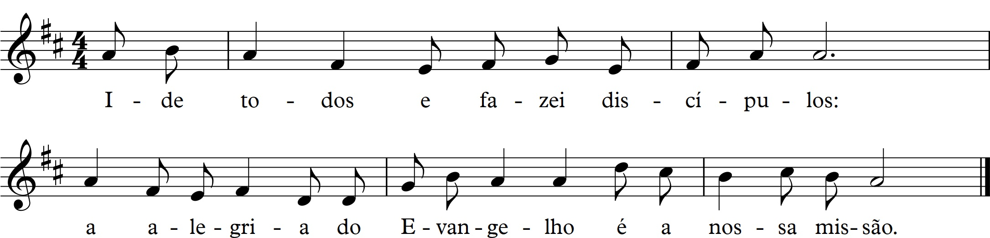

- Pela Igreja: para que seja sempre a casa aberta do Pai, pronta a receber os que, na sua vida fatigante, procuram acolhimento, alimento e acompanhamento (cf. EG 47). Oremos. R.

- Pelos que governam o mundo: para que garantam a todas as pessoas o pão de cada dia: o pão da alimentação e da saúde, o pão da educação e da cultura, o pão da paz e da liberdade. Oremos. R.

- Pelas crianças hoje batizadas e pelas que fazem a sua Primeira Comunhão: para que nunca abandonem Jesus nas suas vidas, mas cresçam, permaneçam e frutifiquem na amizade com Ele. Oremos. R.

- Por todos nós: para que encontremos na Eucaristia a força interior da missão, que nos leva a empenharmo-nos por um mundo mais justo e fraterno. Oremos. R.

P. Senhor, nosso Deus, fazei de nós discípulos missionários, capazes de transformar o Pão partido da Eucaristia em pão repartido para a Vida do mundo. Por N.S.J.C., Vosso Filho que é Deus convosco na unidade do Espírito Santo.
R. Ámen.

IV. LITURGIA EUCARÍSTICA

Apresentação das oferendas

Monitor: Depois da Liturgia da Palavra e da Liturgia Batismal, passamos agora à Liturgia Eucarística. Chegou o momento da apresentação dos dons. Não se trata de uma espécie de «intervalo». Trata-se de nos associarmos à oferta que Jesus faz de Si mesmo ao Pai, oferecendo nós mesmos a nossa vida. Vamos proceder, primeiro, à recolha das ofertas. Pedimos a todos que colaborem neste ofertório, dando com alegria. Tendo recebido tanto e de graça, por parte desta comunidade, correspondamos com igual generosidade. Acompanharemos depois a preparação do altar e a apresentação das oferendas, pelas crianças.

Cântico durante a recolha das ofertas: Deixamos aqui, Senhor Pai Santo, nossa oferta e nosso canto sobre o vosso altar. Mandai vosso Espírito divino sobre o pão e sobre o vinho para os consagrar (A. Cartageno).

Depois da recolha das ofertas, um grupo de crianças prepara o altar, colocando a toalha, as flores, as velas, o corporal e o missal, o pão e o vinho. Enquanto isso, o monitor faz a mistagogia dos sinais.

Monitor: Depois da mesa da Palavra, preparamo-nos para a mesa da Eucaristia. Como em dias de festa, colocamos a Toalha, cuidadosamente preparada para a Ceia de Jesus (duas crianças colocam a toalha).

Cântico enquanto se coloca a toalha no altar: Deixamos aqui, Senhor Pai Santo, nossa oferta e nosso canto sobre o vosso altar. Mandai vosso Espírito divino sobre o pão e sobre o vinho para os consagrar (A. Cartageno).

Monitor: E adornamos o altar com Flores, que exprimem a harmonia da criação inteira e a beleza do mistério da Eucaristia que celebramos (uma criança coloca as flores).

Monitor: Na mesa do altar, colocamos dois pequenos candelabros, as Velas. Elas dão distinção a esta mesa e lembram-nos que é necessário o fogo do Espírito Santo, para transformar o pão e o vinho no Corpo e Sangue do Senhor. Esse milagre, só pela luz da fé o podemos ver e reconhecer (duas crianças colocam as velas sobre o altar).

Cântico depois de colocar as flores e as velas: Deixamos aqui, Senhor Pai Santo, nossa oferta e nosso canto sobre o vosso altar. Mandai vosso Espírito divino sobre o pão e sobre o vinho para os consagrar (A. Cartageno).

Monitor: Estendemos o Corporal

e colocamos o Missal, sobre o altar: aqui, como outrora sobre a Cruz, o Corpo de Jesus é imolado e oferecido. Envolvido num pequeno lençol, daí ressuscitará para sempre. É o mistério da Páscoa que se cumpre, sempre que celebramos a Eucaristia (uma criança apresenta e estende o corporal).
O Missal ajuda-nos na Oração feita em comunhão com toda a Igreja (uma criança apresenta e coloca o missal sobre o altar).

Monitor: E trazemos agora ao altar, em três vasos (três crianças trazem três vasos), estas Hóstias, feitas de pão de trigo sem fermento.

O pão exprime o fruto da terra, do sol e da chuva, que são dons de Deus, e, ao mesmo tempo, o trabalho, que é obra humana. Sem fermento, este pão, alimento simples e essencial, é destinado a crescer, por graça do Espírito Santo, a partir do mais íntimo daquele que O recebe. Não se trata de um alimento para sustento do corpo, mas de um alimento para fortalecer e fazer crescer a nossa amizade com Cristo.

Cântico depois de colocar os vasos com as hóstias: Deixamos aqui, Senhor Pai Santo, nossa oferta e nosso canto sobre o vosso altar. Mandai vosso Espírito divino sobre o pão e sobre o vinho para os consagrar (A. Cartageno).

Monitor: Nas Bodas de Caná, Jesus transformou a água em vinho. «Se Ele pôde mudar a água em vinho, também é capaz de fazer do pão e do vinho o Seu Corpo e Sangue, tornando-Se “pão de vida”» (São João Paulo II, Ecc. Euch. 54).
Jesus é a água viva que mata a nossa sede de Deus (criança apresenta a galheta da água).
Jesus é o vinho novo e bom, que enche da alegria do amor os nossos corações (criança apresenta a galheta do vinho).

Por isso, agora, no cálice é vazado o vinho e um pouco de água, que, de algum modo, nos sugere o encontro entre a humanidade e a divindade, em Jesus Cristo, entregue por nós (as duas crianças colocam vinho e água no cálice).
Cântico enquanto se colocam a água e o vinho no cálice: Deixamos aqui, Senhor Pai Santo, nossa oferta e nosso canto sobre o vosso altar. Mandai vosso Espírito divino sobre o pão e sobre o vinho para os consagrar (A. Cartageno).

Oração sobre as oblatas
Prefácio próprio da solenidade da Santíssima Trindade
Santo (cantado)
Oração eucarística II

Cantar apenas na elevação da hóstia e do cálice:
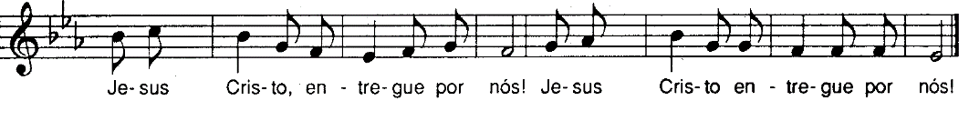
Depois das palavras da O.E. II “e todos aqueles que estão ao serviço do vosso povo”:
P. Lembrai-Vos, Senhor, dos neófitos que hoje, pelo Batismo, foram agregados à Vossa família, para que sigam a Cristo, Vosso Filho, com generosidade e fortaleza de alma (Missal, p. 1069). Lembrai-Vos também dos Vossos fiéis que, hoje, pela primeira vez, reunistes à mesa da Vossa família, para tomarem parte no pão da vida e no cálice da salvação: fazei que cresçam sempre na Vossa amizade e na comunhão com a Vossa Igreja (Missal, p. 1080).
Cantar a resposta à doxologia final da Oração Eucarística:
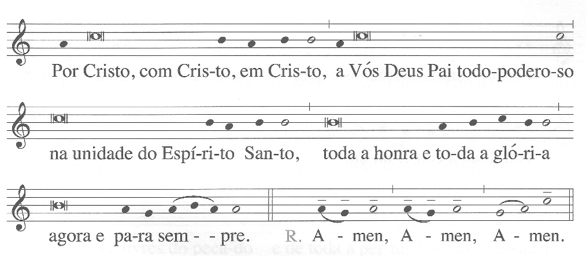
RITOS DA COMUNHÃO
Pai-nosso
Embolismo
Rito da Paz

Cântico durante o rito da paz: Oh, como é bom e agradável viver juntos em harmonia! (bis) (ou outro)
Fração do Pão e «Cordeiro» (cantado)

Monição antes da Comunhão enquanto os MEC acedem ao altar

Monitor: Para a plena participação na Eucaristia é preciso receber a Sagrada Comunhão. Mas que ninguém seja levado a pensar que, pelo simples facto de se encontrar na missa, tenha o direito ou se sinta no dever de comungar o pão eucarístico. Mesmo sem comungar, a participação na Eucaristia permanece necessária, válida, significativa e frutuosa. Todavia, as pessoas que habitualmente não vêm à missa, ou aquelas que estão impedidas por alguma falta grave de o fazer, ou aquelas cuja situação de vida, em consciência, não corresponde à plena união de Cristo com a Igreja, não deverão comungar. Nestes casos, é melhor cultivar o desejo da plena união com Cristo e abster-se de comungar.

P. Queridos meninos e meninas, agora ides receber Jesus. É preciso não se distrair, não pensar noutras coisas, mas pensar apenas em Jesus. Vinde receber Jesus, em silêncio; fazei silêncio no coração e pensai que é a primeira vez que Jesus vem até vós, de modo tão pessoal, tão íntimo e tão real. Depois, há de vir muitas outras vezes. Pensai nos vossos pais, nos vossos catequistas, nos vossos avós, nos vossos amigos; e se vos zangastes com alguém, perdoai-lhe de coração antes de vir ao encontro de Jesus. Em silêncio e serenamente aproximai-vos de Jesus.
Cânticos de Comunhão

1. Senhor, eu não sou digno que vós entreis em minha morada mas dizei uma palavra e minha alma será salva!
2. Formamos um só Corpo em Cristo Jesus, todos nós que comungamos o mesmo Senhor. Formamos um só Corpo em Cristo Jesus!
3. Sempre que comemos o pão e bebemos deste vinho, anunciamos ao mundo a ressurreição do Senhor, a ressurreição do Senhor!
4. O trigo que Deus semeou no seio de Maria tornou-se para nós, Pão do Céu que nos dá vida e salvação eterna.

Monição no final da Comunhão
P. Lembrai-vos que este é o sacramento da Primeira Comunhão, mas não da última Comunhão. Lembrai-vos que Jesus sempre vos espera, nesta casa, para celebrar o domingo. Por isso, espero que a primeira Comunhão de hoje seja o início de muitas Comunhões, para que o vosso coração esteja sempre, como hoje, em festa, cheio de alegria e sobretudo gratidão.

Cântico enquanto o presidente percorre a assembleia saudando as crianças: Deixa Deus entrar na tua própria casa. Deixa-te tocar pela Sua graça. Dentro, em segredo, reza-lhe sem medo: Senhor, Senhor, que queres que eu faça? (ou outro)

Oração pós-comunhão

V. RITOS FINAIS

Monitor: Missa e missão são afinal palavras da mesma família. A nossa Eucaristia agrada a Deus quando deixamos que o dom aqui recebido se manifeste na dedicação aos nossos irmãos. Deixemos então Cristo agir nas nossas obras de cada dia: que os Seus pensamentos sejam os nossos; que os sentimentos de Jesus sejam os nossos; que as escolhas de Jesus sejam as nossas. Aprendamos do Pão partido da Eucaristia a fazermo-nos pão repartido pela vida do mundo, dando a vida pelos outros, sobretudo pelos mais pobres e infelizes. Mais do que despedir-se agora da Missa, cada um nesta assembleia é chamado a «expedir-se» daqui em missão. Depois das palavras de despedida, aguardamos que as crianças e pais saiam, ordenadamente. Enquanto isso, cantamos com alegria.

Bênção

Despedida

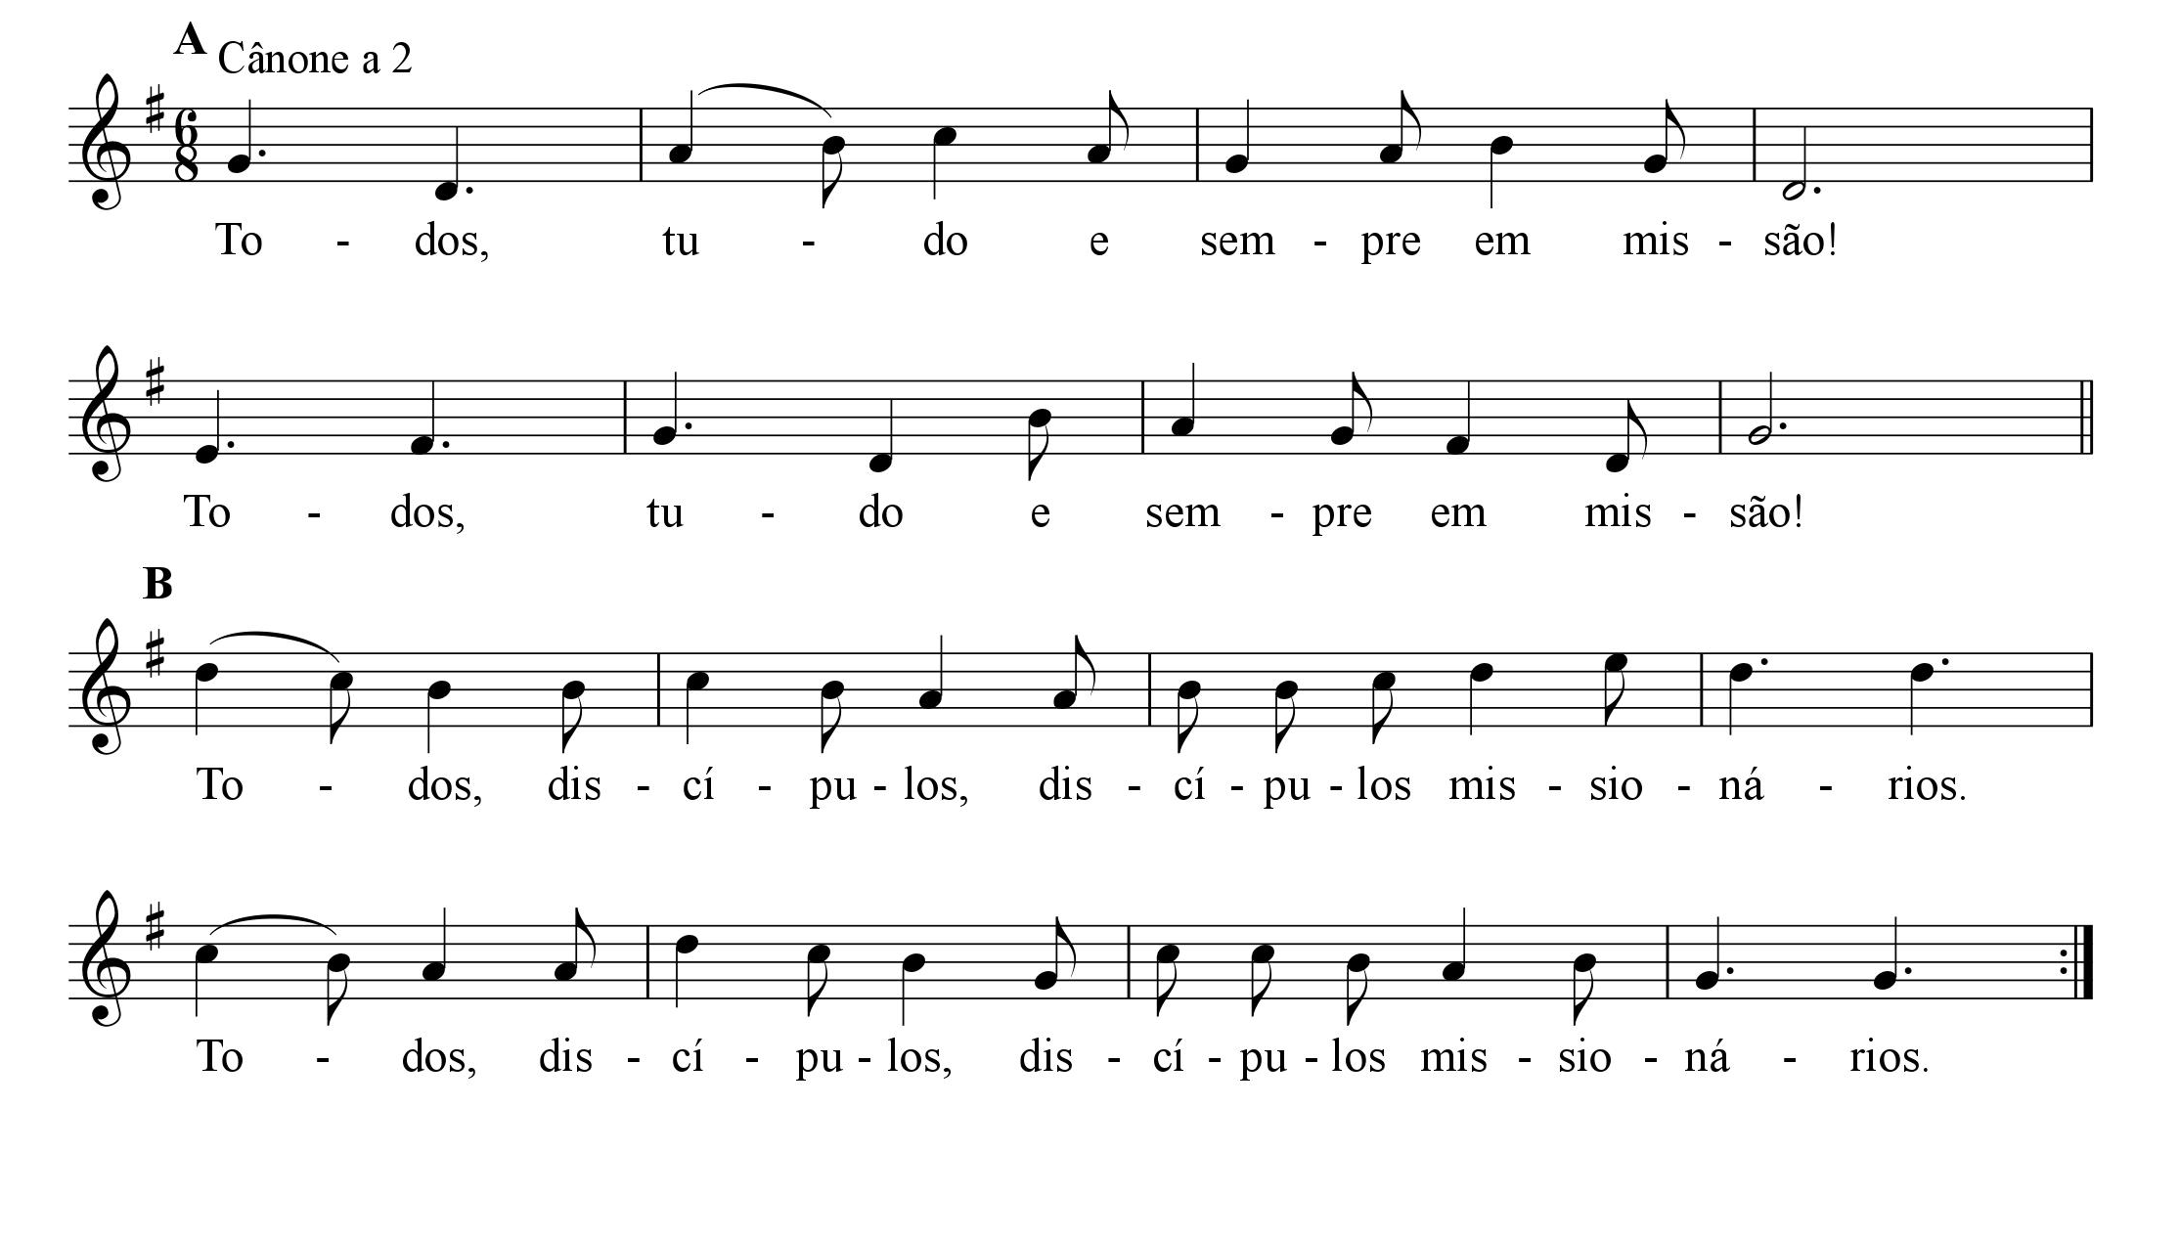
Cântico final

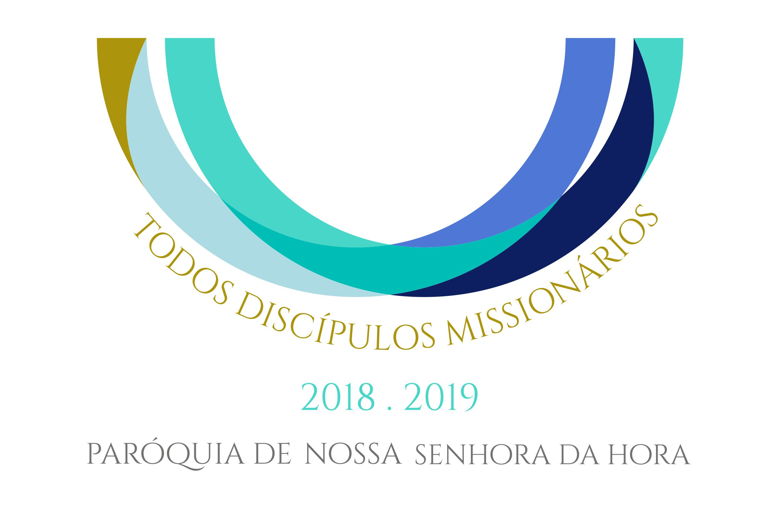

16 de junho de 2019

